S1 产销协同模块
蓝图设计方案
Ai-DOP智慧运营管理系统
版本：V2.2 日期：2026年6月9日 作者：智造易项目组

版本记录
日期 | 姓名 | 版本 | 变更说明
2026/06/08 | 智造易项目组 | V1.0
2026/06/09 | 智造易项目组 | V2.2

目录
1 总体业务方案 7
1.1 目标和宗旨 7
1.2 总体业务流程图 7
1.3 方案设计 7
2 订单评审管理(FUNC-S1-003) 8
2.1 目标/宗旨 8
2.2 业务流程图 8
2.3 业务流程说明 8
2.4 业务流程规则 9
2.5 权限管理需求 9
2.6 系统接口集成 9
2.7 报表需求 9
3 订单交付管理(FUNC-S1-004) 9
3.1 目标/宗旨 9
3.2 业务流程图 10
3.3 业务流程说明 10
3.4 业务流程规则 10
3.5 权限管理需求 11
3.6 系统接口集成 11
3.7 报表需求 11
4 订单发货管理(FUNC-S1-005) 12
4.1 目标/宗旨 12
4.2 业务流程图 12
4.3 业务流程说明 12
4.4 业务流程规则 13
4.5 权限管理需求 13
4.6 系统接口集成 13
4.7 报表需求 13
5 工单下达(FUNC-S1-006) 14
5.1 目标/宗旨 14
5.2 业务流程图 14
5.3 业务流程说明 14
5.4 业务流程规则 15
5.5 权限管理需求 15
5.6 系统接口集成 15
5.7 报表需求 15
6 计划联动看板(FUNC-S1-007) 16
6.1 目标/宗旨 16
6.2 业务流程图 16
6.3 业务流程说明 16
6.4 业务流程规则 16
6.5 权限管理需求 17
6.6 系统接口集成 17
6.7 报表需求 17
7 需求明细核验(FUNC-S1-008) 18
7.1 目标/宗旨 18
7.2 业务流程图 18
7.3 业务流程说明 18
7.4 业务流程规则 18
7.5 权限管理需求 19
7.6 系统接口集成 19
7.7 报表需求 19
8 产销协同看板(FUNC-S1-009) 20
8.1 目标/宗旨 20
8.2 业务流程图 20
8.3 业务流程说明 20
8.4 业务流程规则 21
8.5 权限管理需求 21
8.6 系统接口集成 21
8.7 报表需求 21

1 总体业务方案

1.1 目标和宗旨
指导销售订单从接收→评审→排产→采购→生产→发运的全流程在线化监控管理。
通过KPI指标体系驱动业务流程持续改善。

1.2 总体业务流程图
产销协同模块覆盖从"产品设计"到"成品发运"的订单履约全链路，下图展示了主线流程（订单履约链）：
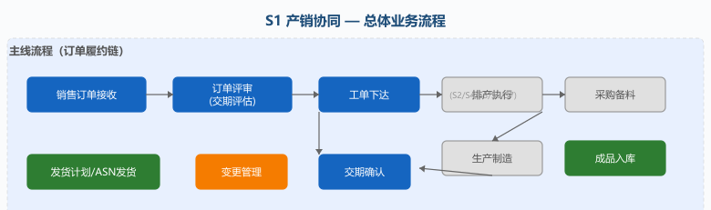

1.3 方案设计
产销协同模块覆盖以下核心功能模块：
订单评审管理：销售订单的管理、交期评估与确认；订单变更审批流
订单交付管理：全链路追踪，从订单信息到成品发运的全链路可视化
订单发货管理：发货计划、成品发运的在线管理
需求明细核验：BOM需求展开的在线查看
工单下达：生产工单的物料齐套检查、MRP同步与逐单下达
产销协同看板：L1/L2/L3/L4多层级KPI可视化监控
数据层面，本模块采用数据对接服务分层架构，业务运行数据通过定时任务同步到中台，前端页面和看板使用中台数据展示。

2 订单评审管理(FUNC-S1-003)

2.1 目标/宗旨
实现销售订单的在线录入、查询、编辑和删除操作。
对无法被成品库存直接满足的订单进行交期评审，给出预计交付日期。
对和客户确认过交期的订单信息进行交期确认，生成对应的生产工单和采购单。
支持订单变更管理，变更记录可追溯，变更时通过审批流管控。

2.2 业务流程图
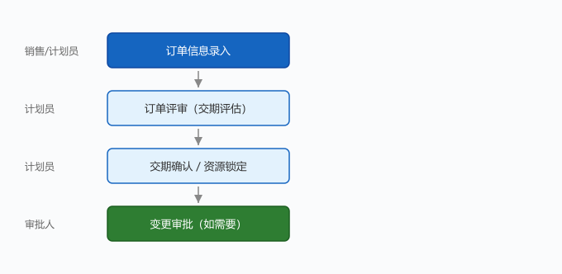
流程路径：订单信息录入 → 订单评审（交期评估） → 交期确认 → 如需变更则发起变更审批流。

2.3 业务流程说明
编号 | 活动名称 | 执行角色 | 活动描述 | 输入 | 输出
10 | 订单列表查询 | 销售/计划员 | 通过订单号、客户、日期范围等条件筛选查询订单 | 查询条件 | 订单列表
20 | 订单新增保存 | 销售/计划员 | 录入销售订单基本信息（客户、物料、数量、交期等） | 销售需求 | 待评审订单
30 | 订单评审/交期评估 | 计划员 | 系统根据成品库存、在制工单、物料齐套约束给出预计交期 | 订单信息 | 建议交期
40 | 交期确认 | 计划员 | 确认交期结果，生成生产工单和采购单 | 建议交期 | 已确认订单
50 | 订单变更（审批流） | 销售/计划员→审批人 | 交期确认后如需修改订单，发起变更申请，走审批流；变更记录自动归档并累加次数 | 变更需求 | 变更记录/审批流

2.4 业务流程规则
序列号 | 业务情形 | 描述/方案
1 | 生成建议齐套交期 | 根据资源检查结果为每个订单行均生成一个建议交期
2 | 销售订单交期确认 | 销售订单生成关联生产指令和要货令信息
3 | 订单评审关键数据 | 销售订单数据、成品库存数据、建议交付时间、在制品库存数据

2.5 权限管理需求
序号 | 岗位名称 | 对应系统权限
1 | 销售/客服专员 | 查看订单列表；新建/编辑/删除订单；发起变更申请
2 | 计划工程师 | 查看订单列表；执行订单评审和交期确认操作
3 | 审批人 | 审核订单变更申请（仅变更场景触发）

2.6 系统接口集成
序号 | 接口名称 | 接口说明 | 频次及触发方式
1 | 销售订单同步 | 通过定时任务同步销售订单到中台 | 定时（日）
2 | 交期确认接口 | 调用外部交期确认接口 | 手动触发
3 | 订单评审接口 | 调用外部订单评审接口 | 手动触发

2.7 报表需求
序号 | 名称 | 描述 | 方案

3 订单交付管理(FUNC-S1-004)

3.1 目标/宗旨
以订单行展开展示每笔订单的交付状态。
实现从"订单接收"到"成品发运"的全链路履约追踪。

3.2 业务流程图
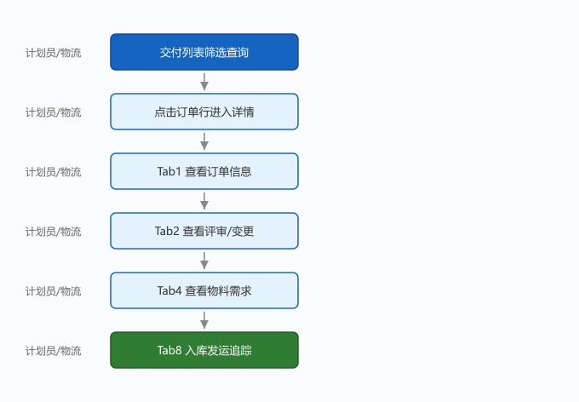
流程路径：订单交付列表 → 多条件筛选 → 点击订单行 → 8Tab全景追踪（订单信息→评审→排程→物料需求→采购→备料→生产→入库发运）。

3.3 业务流程说明
编号 | 活动名称 | 执行角色 | 活动描述 | 输入 | 输出
10 | 交付列表查询 | 计划员/物流 | 通过订单号、客户、交付状态、日期范围等条件筛选 | 筛选条件 | 交付列表数据
20 | 进入交付详情 | 计划员/物流 | 点击交付列表中的订单行，进入全链路追踪页面 | 订单行 | 交付详情

3.4 业务流程规则
序列号 | 业务情形 | 描述/方案
1 | 订单执行状态监控 | DOP自动采集并展示销售订单行执行过程：  - 订单基本信息 & 订单交付时间  - 订单交付状态  - 库存充足为实际库存状态  - 库存不足展示生产指令执行状态  - 生产指令执行状态可以展开到每个关联生产指令生产进度  - 订单执行过程包含：生产指令开工、生产指令入库、销售订单齐套  - 每个订单执行过程均有目标时间和实际时间  当销售订单行各阶段实际执行时间大于销售订单目标时间时，DOP自动发送系统推送信息给相关人员

3.5 权限管理需求
序号 | 岗位名称 | 对应系统权限
1 | 计划工程师 | 查看交付列表和详情；筛选和排序操作

3.6 系统接口集成
序号 | 接口名称 | 接口说明 | 频次及触发方式

3.7 报表需求
序号 | 名称 | 描述 | 方案

4 订单发货管理(FUNC-S1-005)

4.1 目标/宗旨
实现订单发货单的线上录入、查询、编辑和删除管理。
通过销售单号关联，将发货单与销售订单联动。

4.2 业务流程图
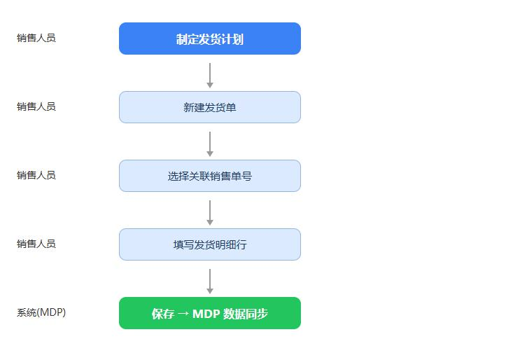
流程路径：发货计划制定 → 发货单新建 → 选择销售单号 → 填写发货信息 → 保存发货单 → 数据进入MDP中台。

4.3 业务流程说明
编号 | 活动名称 | 执行角色 | 活动描述 | 输入 | 输出
10 | 发货单列表查询 | 销售人员 | 通过发货单号、销售单号、客户、日期范围筛选 | 查询条件 | 发货单列表
20 | 新建发货单 | 销售人员 | 选择销售单号（下拉搜索），选择客户，填写发货信息 | 销售订单 | 发货单
30 | 发货明细行管理 | 销售人员 | 在明细子表中新增行，填写物料、数量、批次等信息 | 发货单 | 发货明细
50 | 数据同步中台 | 系统(MDP) | 发货计划和ASN数据定时同步 | 运行时表 | 中台宽表

4.4 业务流程规则
序列号 | 业务情形 | 描述/方案
1 | 发货单号自动生成 | 保存时自动生成，格式为SH+日期+流水号
2 | 已发货不可删除 | 已发货的发货单不可删除，防止数据丢失
3 | 发货数量回写 | 订单实际发货后回写已发数量并关闭发货单

4.5 权限管理需求
序号 | 岗位名称 | 对应系统权限
1 | 销售人员 | 新建/编辑/删除发货单

4.6 系统接口集成
序号 | 接口名称 | 接口说明 | 频次及触发方式
1 | 发货数据同步 | 定时任务同步至数据对接服务 | 定时（日）

4.7 报表需求
序号 | 名称 | 描述 | 方案

5 工单下达(FUNC-S1-006)

5.1 目标/宗旨
实现生产工单下达的线上操作，物料齐套检查和物料需求同步由系统计算且数据生成。

5.2 业务流程图
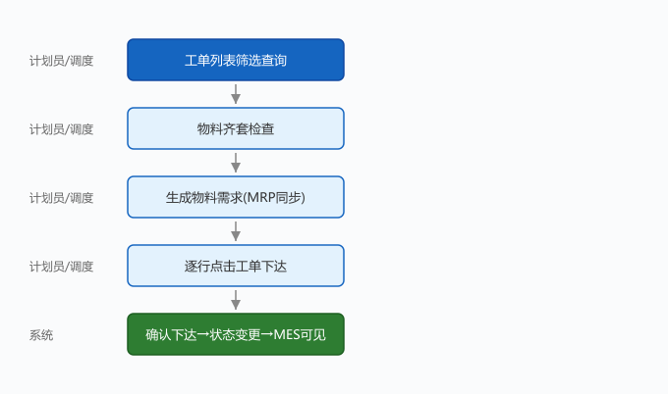
流程路径：工单列表 → 物料齐套检查→ 生成物料需求→ 点击单行[工单下达]按钮 → 下达信息确认 → 工单状态变更 → MES可见。

5.3 业务流程说明
编号 | 活动名称 | 执行角色 | 活动描述 | 输入 | 输出
10 | 工单列表查询 | 计划员/调度 | 通过工单号、物料编码、开工日期、状态筛选 | 查询条件 | 工单列表
20 | 物料齐套检查 | 计划员/调度 | 点击工具栏"物料齐套检查"按钮，调用外部资源审查服务检查各工单物料齐套状态 | 工单列表 | 齐套状态列更新
30 | 生成物料需求 | 计划员/调度 | 点击工具栏"生成物料需求"按钮，同步生成物料需求计划 | 工单列表 | 物料需求计划生成
40 | 工单下达 | 计划员/调度 | 点击单行操作列"工单下达"按钮，弹出下达表单填写开工日期和生产批号，确认后工单状态变更为"已下达" | 单行工单 | 已下达工单

5.4 业务流程规则
序列号 | 业务情形 | 描述/方案
1 | 工单状态 | 初始→下达→投产/暂停→完工→关闭；下达前状态为"初始"
4 | 物料齐套检查 | 下达前须先通过工具栏"物料齐套检查"确认物料准备状态；调用外部资源审查服务
5 | 物料需求同步 | 下达前需按需通过工具栏"生成物料需求"同步生成MRP物料需求计划
6 | 下达后 | 下达后MES系统可见，
7 | 工单编码 | 工单号由系统自动生成，编码规则为M5+8位流水号

5.5 权限管理需求
序号 | 岗位名称 | 对应系统权限
1 | 计划员/调度 | 查看工单列表；执行工单下达操作；跟踪工单状态

5.6 系统接口集成
序号 | 接口名称 | 接口说明 | 频次及触发方式
2 | 物料齐套检查 | 外部物料齐套检查接口 | 手动触发（工具栏）
3 | 生成物料需求 | 外部生成物料需求接口 | 手动触发（工具栏）
4 | 工单下达操作 | 外部工单下达接口 | 手动触发（逐行下达）

5.7 报表需求
序号 | 名称 | 描述 | 方案

6 计划联动看板(FUNC-S1-007)

6.1 目标/宗旨
实现销售订单、生产计划、采购执行、成品发运等业务数据的联动整合，计划和执行有偏差时可进行预警，且偏差时长可配置。

6.2 业务流程图
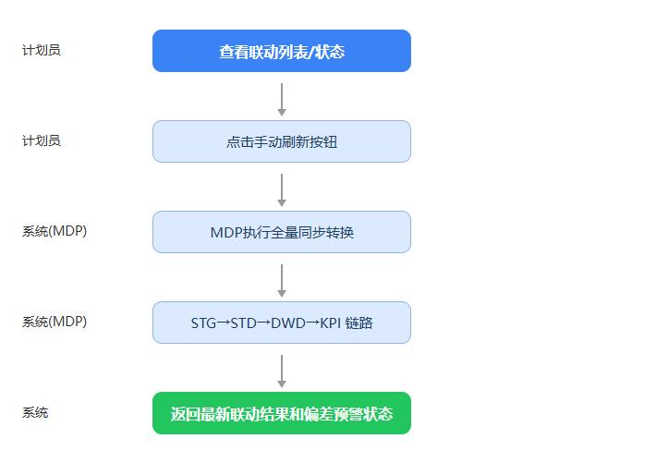
流程路径：计划联动列表 → 查看联动状态 → 点击刷新按钮 → 数据联动更新 → 返回最新联动结果和偏差预警状态。

6.3 业务流程说明
编号 | 活动名称 | 执行角色 | 活动描述 | 输入 | 输出
10 | 查看联动列表 | 计划员 | 查看各业务对象的联动状态 | — | 联动列表
20 | 手动刷新 | 计划员 | 点击刷新按钮，触发全量同步转换 | 刷新请求 | 最新联动数据
40 | 查看联动结果 | 计划员 | 刷新完成后查看最新的联动达成率和数据一致性状态 | MDP结果 | 联动报告

6.4 业务流程规则
序列号 | 业务情形 | 描述/方案
1 | 刷新方式 | 支持手动触发；未来可扩展定时执行

6.5 权限管理需求
序号 | 岗位名称 | 对应系统权限
1 | 计划工程师 | 查看联动列表；执行手动刷新操作；查看联动KPI

6.6 系统接口集成
序号 | 接口名称 | 接口说明 | 频次及触发方式

6.7 报表需求
序号 | 名称 | 描述 | 方案

7 需求明细核验(FUNC-S1-008)

7.1 目标/宗旨
展示销售订单的BOM需求展开结果。
帮助计划人员确认物料需求数量和到货时间的准确性。

7.2 业务流程图
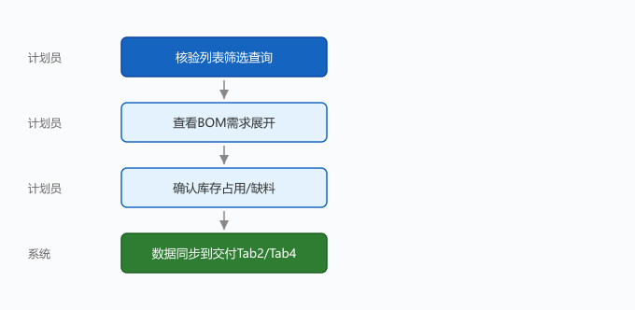
流程路径：需求核验列表 → 多条件筛选 → 查看核验结果 → 核验结果同步展示。

7.3 业务流程说明
编号 | 活动名称 | 执行角色 | 活动描述 | 输入 | 输出
10 | 核验列表查询 | 计划员 | 通过订单号、物料编码、核验状态等条件筛选 | 筛选条件 | 核验列表
20 | 查看核验明细 | 计划员 | 查看订单行的BOM需求展开、库存占用、缺料分析和替代料信息 | 核验结果 | 需求明细

7.4 业务流程规则
序列号 | 业务情形 | 描述/方案
1 | 核验内容 | 物料编码、BOM编码、需求数量、缺料数量、替代料方案、满足时间等

7.5 权限管理需求
序号 | 岗位名称 | 对应系统权限
1 | 计划工程师 | 查看需求核验列表；筛选和排序操作

7.6 系统接口集成
序号 | 接口名称 | 接口说明 | 频次及触发方式

7.7 报表需求
无

8 产销协同看板(FUNC-S1-009)

8.1 目标/宗旨
为管理层和业务人员提供S1模块的核心KPI可视化看板。
通过L1/L2/L3/L4多层级指标全面监控产销协同健康度。
支持按客户维度筛选，灵活下钻分析。

8.2 业务流程图
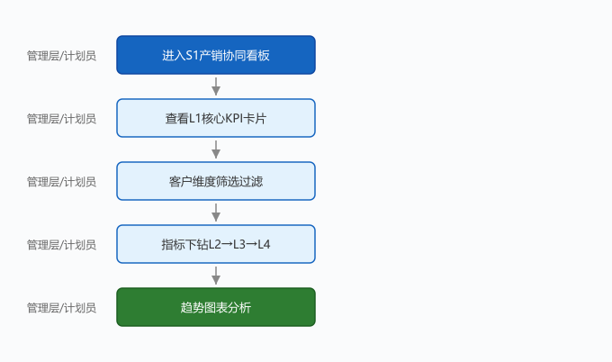
流程路径：产销协同看板入口 → L1核心指标卡片 → 趋势图表 → 客户筛选 → 指标下钻 → L2/L3/L4分解指标。

8.3 业务流程说明
编号 | 活动名称 | 执行角色 | 活动描述 | 输入 | 输出
10 | 查看看板 | 管理层/计划员 | 进入S1产销协同看板，观察L1核心指标卡片 | — | L1指标展示
20 | 客户筛选 | 管理层/计划员 | 选择客户维度，看板数据按客户过滤刷新 | 客户选择 | 筛选后数据
30 | 指标下钻 | 管理层/计划员 | 点击指标卡片下钻查看L2分解指标详情 | L1指标 | L2指标详情
40 | 趋势分析 | 管理层/计划员 | 查看指标周期趋势图表，分析变化规律 | 历史数据 | 趋势图表

8.4 业务流程规则
序列号 | 业务情形 | 描述/方案
2 | L1核心指标 | 订单及时交付率、订单交付周期、订单评审完成率、成品库存周转天数
3 | L2分解指标 | 合同评审、产品设计、交期评审、发货联动
4 | L3/L4节点指标 | 合同评审各审批节点的周期和通过率

8.5 权限管理需求
序号 | 岗位名称 | 对应系统权限
1 | 管理层 | 查看S1看板全部指标
2 | 计划工程师 | 查看S1看板；按客户维度筛选分析
3 | 销售/商务 | 查看S1看板（本部门相关指标）

8.6 系统接口集成
序号 | 接口名称 | 接口说明 | 频次及触发方式

8.7 报表需求
无

